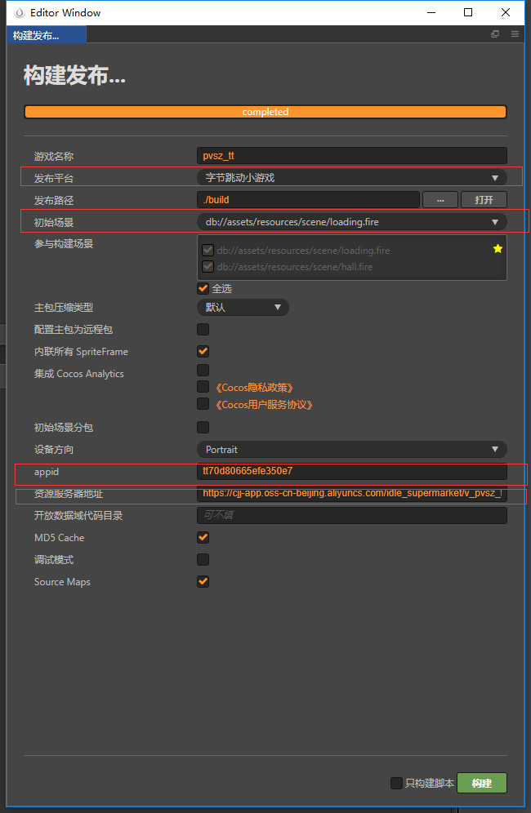

发布平台选择 字节跳动小游戏
初始场景 loading.fire
Appid https://microapp.bytedance.com/ 创建小游戏appid
设置 资源服务器地址，然后点击 构建。
构建完成后将发布包目录下的 remote 文件夹完整地上传到上一步填写的服务器上。

开发者后台配置downloadfile域名
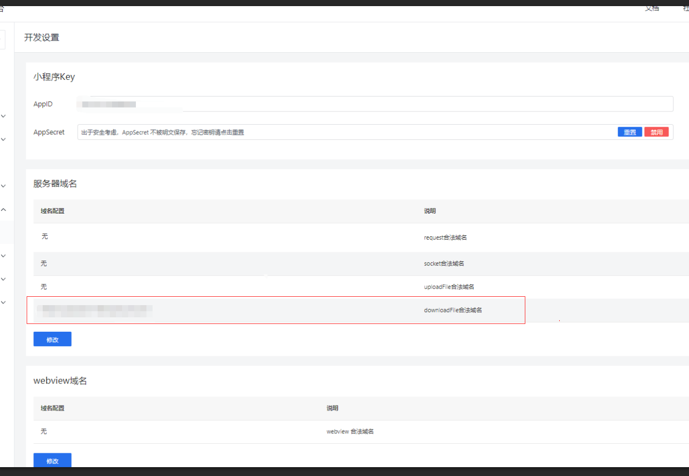

字节跳动开发者工具打开构建后的build\bytedance目录可以在开发者工具中预览、发布游戏

更详细发布流程请查阅 Cocos 官方文档
https://docs.cocos.com/creator/manual/zh/publish/publish-bytedance.html
https://docs.cocos.com/creator/manual/zh/publish/publish-wechatgame.html

